Московский авиационный институт

(Национальный исследовательский университет)

**Факультет «Информационных технологий и прикладной математики»**

**Курсовая работа**

по курсу

**«Базы данных»**

V семестр

Тема: «Футбольный сезон Лиги Чемпионов»

Работу выполнили:

Шевчук П.В.

Григорьева М.А.

Группа: 8O – 304Б

Руководитель: Кузнецова Е.В.

Оценка:

Дата:

Москва, 2018

**Техническое задание**

**Описание предметной области**

Разработать прикладное программное обеспечение для учета статистики футбольных клубов принимающих участие в Лиге Чемпионов. Для каждого игрока учитывается его имя и фамилия, страна и дата рождения, его принадлежность к тому или иному клубу, вся информация о котором так же необходима, дабы проанализировать статистику Лиги Чемпионов. Для клуба учитывается: географическое расположение (город), принадлежащий стадион, год основания. Любой фанат футбола интересуется прошедшим матчем, информация о котором должна содержать следующие пункты: дата проведения, соперники; важны также голы и голевые моменты каждого футболиста в определенном матче.

**Требования по функциональности**

Система должна предоставлять следующую функциональность:

* добавление нового игрока
* статистика игрока в матче
* статистика клуба

**Требования по интерфейсу**

Программа должна обладать развитым графическим интерфейсом. С данной программой должны иметь возможность работать пользователи различной квалификации.

Форма «Меню» содержит 2 режима:

* Режим Игрока

1. Принять участие в матче

Чтобы принять участие необходимо уже либо быть в базе данных игроков, либо добавить нового игрока, заполнив перед этим всю персональную информацию о нем. Если игрок только добавлен в базу, то появятся измененные таблицы с учетом нового игрока. Если игрок уже есть в базе данных, то необходимо выбрать его клуб и ввести успехи, после чего появится соответствующая таблица

1. Узнать статистику игрока

Выбрав этот пункт, у пользователя есть возможность посмотреть статистику игрока, зная лишь его фамилию.

* Режим болельщика

Данный режим позволяет узнать пользователю статистику выбранного клуба: суммарные голы и голевые моменты.

**Календарный план**

1. Техническое задание

2. План работ:

Дата выполнения: 29.11.2018

Дата выполнения: 29.11.2018

Дата выполнения: 29.11.2018

Дата выполнения: 29.11.2018

3. Завершение и реализация проекта: 15.12.2018

**Инструменты**

CASE – средство Erwin Data Modeler;

СУБД – Microsoft Visual FoxPro 9.0.

**Реализация БД в FoxPro**

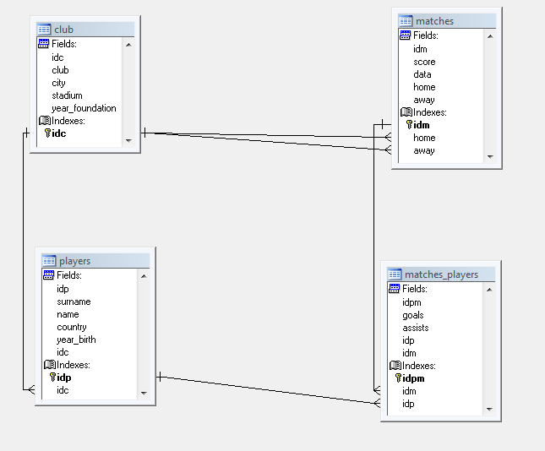

**Таблица club**

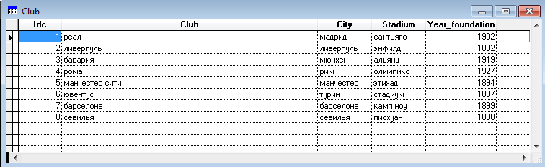

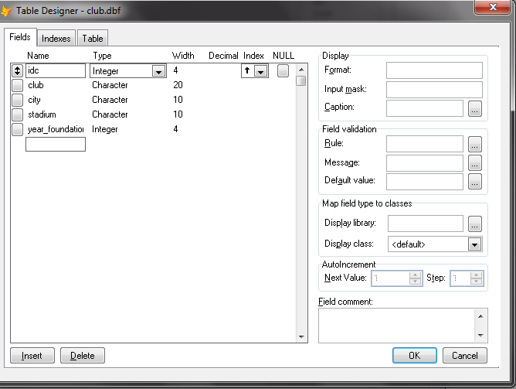

**Таблица players**

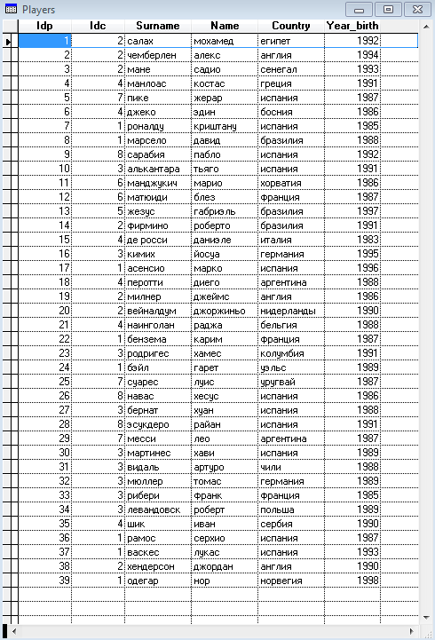

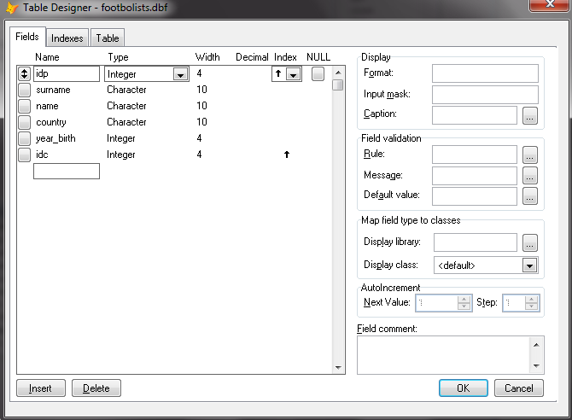

**Таблица matches**

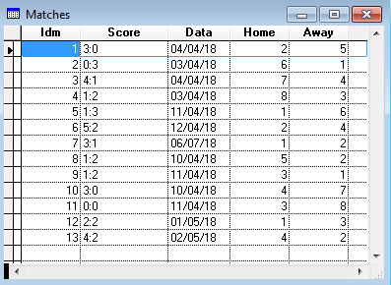

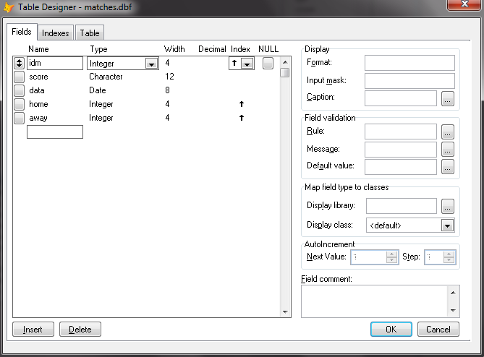

**Таблица matches_players**

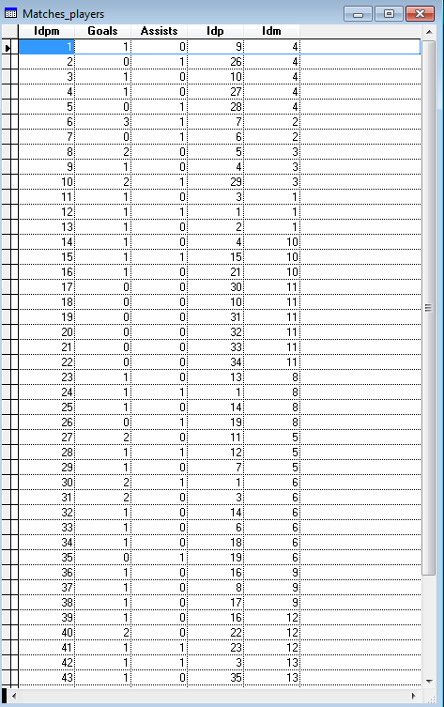

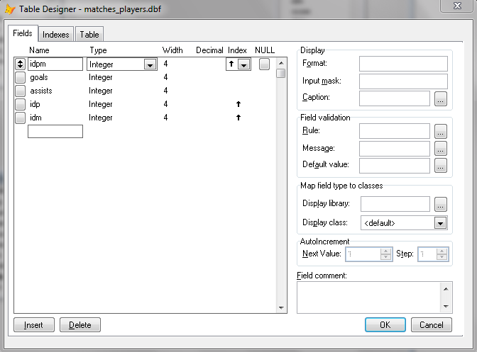

**Реализация БД в ERWIN**

* **Физический тип**

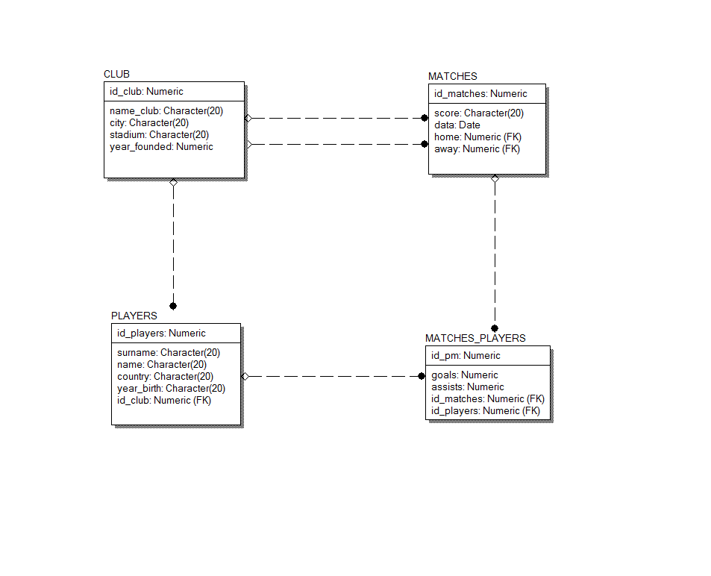

* **Логический тип**

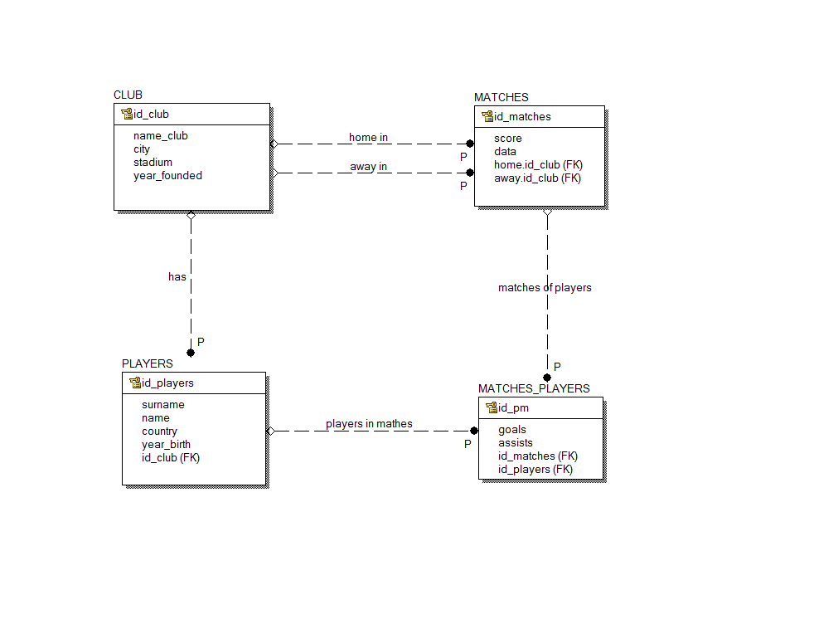

* **Код**

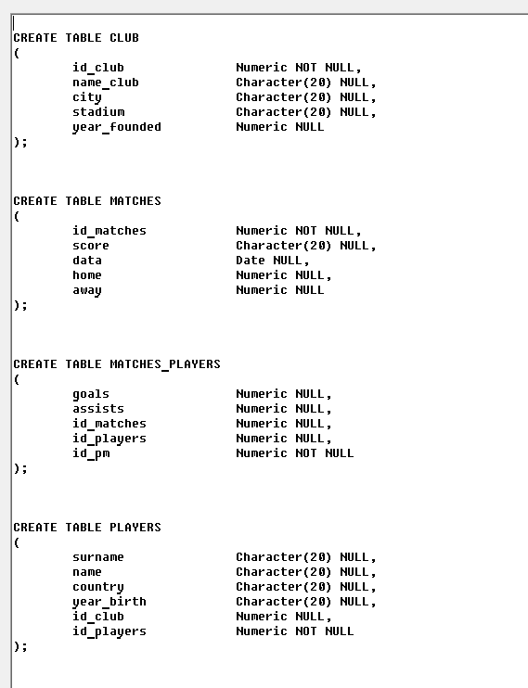

**Формы**

Главная форма «Меню»

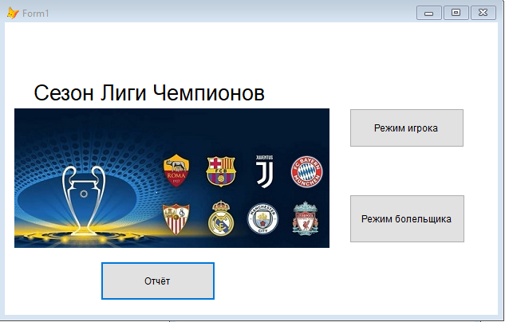

* Кнопка «Режим игрока»

DO FORM 2player

Форма «Режим игрока»

1.1 Кнопка «принять участие в матче»

DO FORM 3or

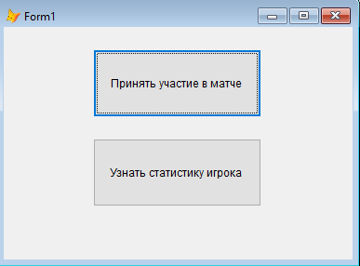

1.1.1 Кнопка «Нет»

DO FORM 5match

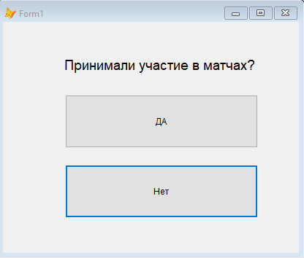

1.1.2. Форма «Еще не принимал участие»

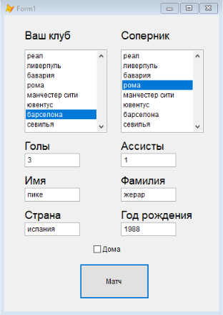

1.1.3 Кнопка «Матч»

param1=ThisForm.Text4.Value  
param2=ThisForm.Text3.Value  
param3=ThisForm.Text5.Value  
param4=ThisForm.Text6.Value  
param5=ThisForm.List1.Value  
param6=ThisForm.List2.Value  
param7=ThisForm.Text1.Value  
param8=ThisForm.Text2.Value  
param9=ThisForm.Check1.Value  
INSERT INTO players(surname, name, country, year_birth, idc);   
SELECT param1, param2, param3, param4,c.idc;  
FROM club c;  
WHERE [c.club](http://c.club/)=param5  
  
INSERT INTO matches_players(goals, assists, idp, idm);  
SELECT param7, param8, p.idp, m.idm;  
FROM matches m, players p, club c1, club c2;  
WHERE p.surname=param1 AND (([c1.club](http://c1.club/)=param5 AND c1.idc = m.home AND [c2.club](http://c2.club/) = param6 AND c2.idc = m.away AND param9=1) OR ([c1.club](http://c1.club/)=param5 AND c1.idc = m.away AND [c2.club](http://c2.club/) = param6 AND c2.idc = m.home AND param9=0))  
  
SELECT p.idp, p.surname, [p.name](http://p.name/), [p.country](http://p.country/),p.year_birth,p.idc;  
FROM players p;  
ORDER BY p.idp  
  
SELECT pm.idpm, pm.goals, pm.assists, pm.idp,pm.idm;  
FROM matches_players pm, players p , club c1, club c2, matches m;  
WHERE idpm in (SELECT MAX(idpm) FROM matches_players) AND p.surname=param1 AND c1.idc=p.idc AND [c2.club](http://c2.club/) = param6 AND pm.idm=m.idm AND pm.idp=p.idp AND ((c1.idc = m.home AND c2.idc = m.away AND param9=1) OR (c1.idc = m.away AND c2.idc = m.home AND param9=0))

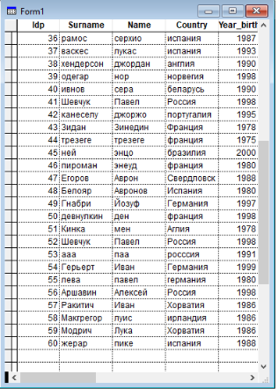

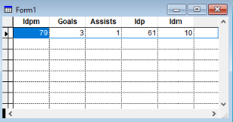

1.2.1 Кнопка «Да»

DO FORM 4match

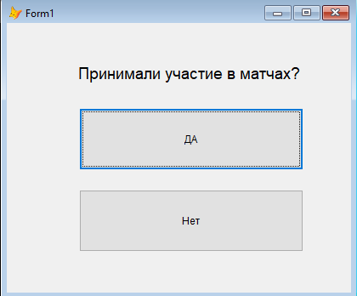

1.2.2 Форма «Уже принимал участие»

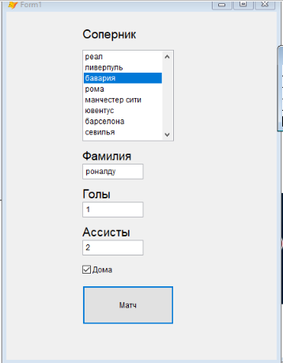

1.2.3 Кнопка «Матч»

param1=ThisForm.Text4.Value  
param6=ThisForm.List2.Value  
param7=ThisForm.Text1.Value  
param8=ThisForm.Text2.Value  
param9=ThisForm.Check1.Value  
  
INSERT INTO matches_players(goals, assists, idp, idm);  
SELECT param7, param8, p.idp, m.idm;  
FROM matches m, players p, club c1, club c2;  
WHERE p.surname=param1 AND c1.idc=p.idc AND [c2.club](http://c2.club/) = param6 AND ((c1.idc = m.home AND c2.idc = m.away AND param9=1) OR (c1.idc = m.away AND c2.idc = m.home AND param9=0))  
  
SELECT p.idp, p.surname, [p.name](http://p.name/), [p.country](http://p.country/),p.year_birth,p.idc;  
FROM players p;  
ORDER BY p.idp  
  
SELECT pm.idpm, pm.goals, pm.assists, pm.idp,pm.idm;  
FROM matches_players pm, players p , club c1, club c2, matches m;  
WHERE idpm in (SELECT MAX(idpm) FROM matches_players) AND p.surname=param1 AND c1.idc=p.idc AND [c2.club](http://c2.club/) = param6 AND pm.idm=m.idm AND pm.idp=p.idp AND ((c1.idc = m.home AND c2.idc = m.away AND param9=1) OR (c1.idc = m.away AND c2.idc = m.home AND param9=0))

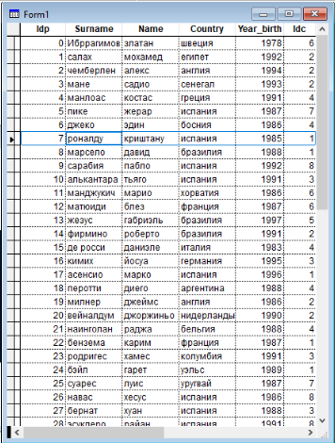

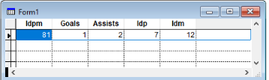

2.1 Кнопка «Узнать статистику игрока»

DO FORM 6player_stat

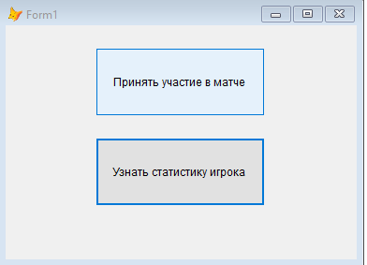

2.2 Форма «Фамилия»

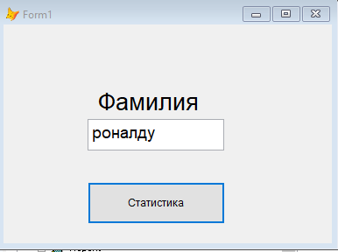

2.3 Кнопка «Статистика»

param1=ThisForm.Text1.Value

SELECT c.club, mp.goals, mp.assists;

FROM matches m, players p, club c1, club c, matches_players mp;

WHERE p.surname=param1 AND p.idc=c1.idc AND mp.idp=p.idp AND mp.idm=m.idm AND ((c1.idc=m.home AND c.idc=m.away) OR (c1.idc=m.away AND c.idc=m.home))

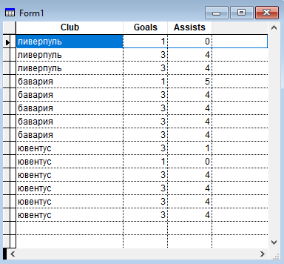

* Кнопка «Режим болельщика»

DO FORM 7fan_stat

1. Форма «Режим болельщика»

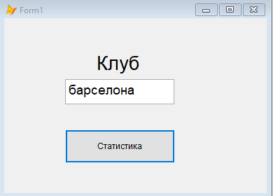

1. Кнопка «Статистика»

param1=ThisForm.Text1.Value

SELECT c.club, SUM(mp.goals), SUM(mp.assists);

FROM matches m, matches_players mp, players p, club c;

WHERE c.club=param1 AND m.idm = mp.idm AND p.idp=mp.idp AND p.idc=c.idc AND (c.idc=m.home OR c.idc=m.away);

GROUP BY c.club

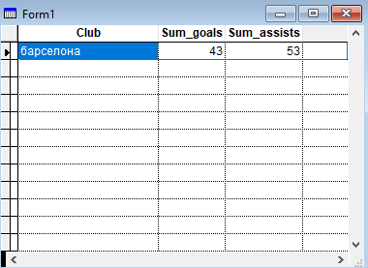

* Кнопка «Отчет»

REPORT FORM kracubo.frx TO PRINTER PROMPT PREVIEW

